Тренинг для родителей «Здоровье ребёнка в наших руках»

- Здравствуйте! Это слово мы слышим с рождения. С него начинается каждый день. Здравствуйте, на первый взгляд, это самое обыкновенное слово. Но в нём всё: и свет улыбки, и радость встречи, и пожелания здоровья.
По данным Всемирной организации здравоохранения определяют наше здоровье: (наследственность; условия внешней среды; системы здравоохранения; образ жизни человека.)
Составляющие ЗДОРОВЬЯ это наследственность - 20%; условия внешней среды – 20%;системы здравоохранения – 10%; образ жизни человека – 50%.
Вывод: Наше здоровье - в наших руках. И от того какой образ жизни мы ведем, зависит наше здоровье и здоровье наших детей, потому что они воспитываются на нашем примере.
Здоровый образ жизни — это не просто сумма усвоенных знаний, а стиль жизни, адекватное поведение в различных ситуациях. Все, чему мы учим детей, должны применять в реальной жизни.
- Сегодня я поделюсь опытом работы по использованию здоровье сберегающих технологий в нашей группе.
Сейчас, я хотела бы показать Вам несколько видов здоровьесберегающих технологий: точечный самомассаж и пальчиковую гимнастику.
Массаж повышает тонус мышечной системы ребенка, укрепляет опорно-двигательный аппарат, способствуют улучшению в организме обменных процессов, помогает справиться с различными заболеваниями. Массаж бывает точечный, взаимомассаж и самомассаж.
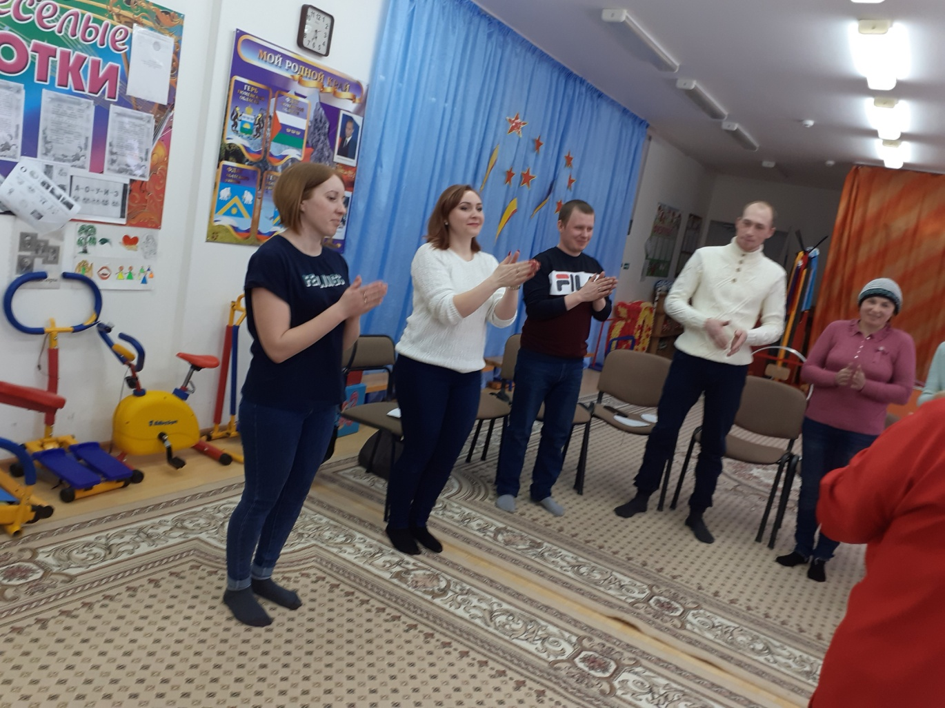
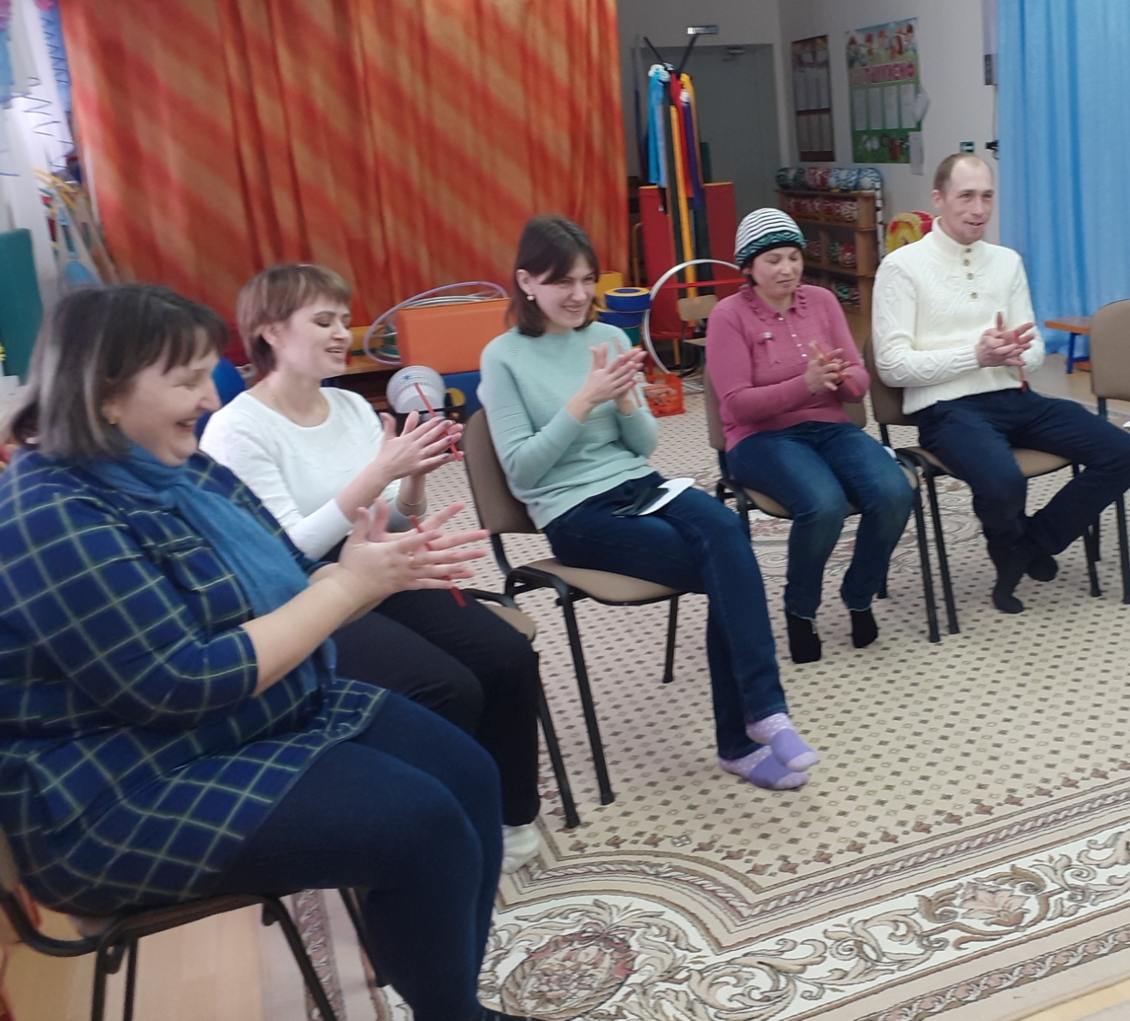
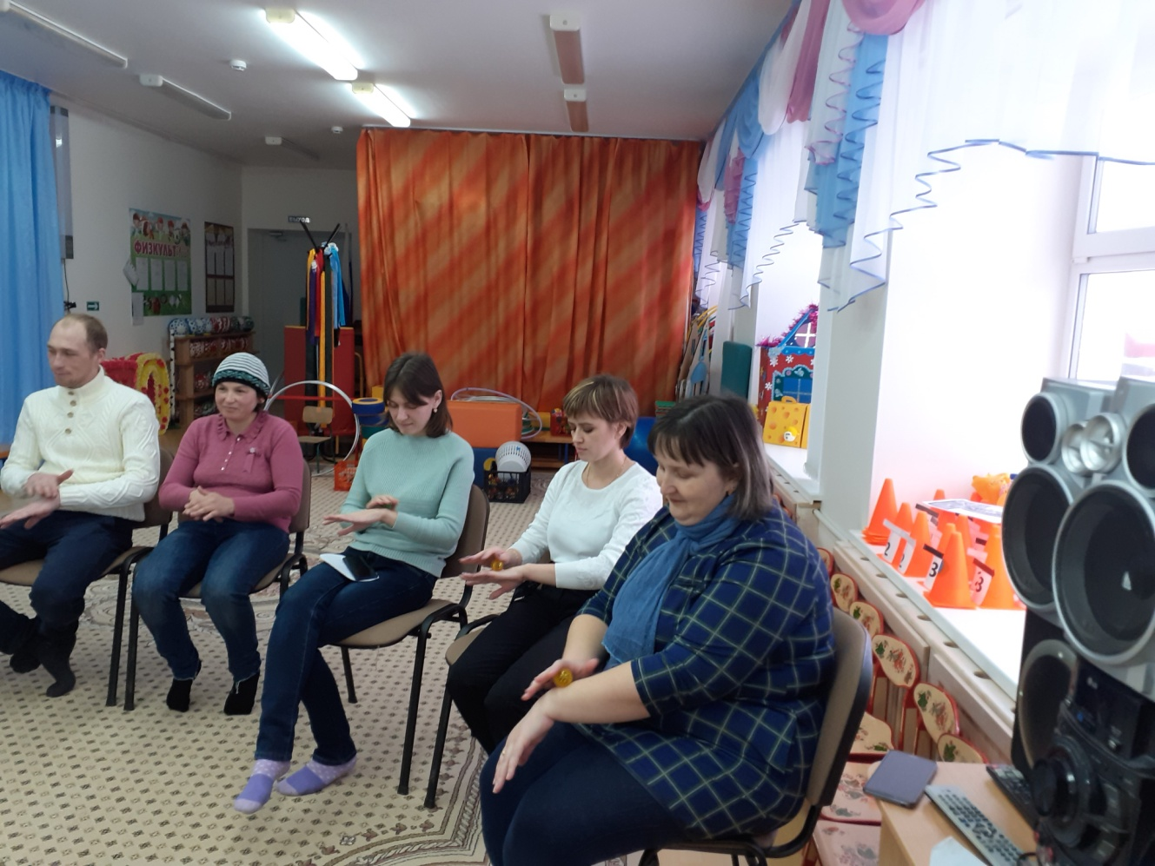
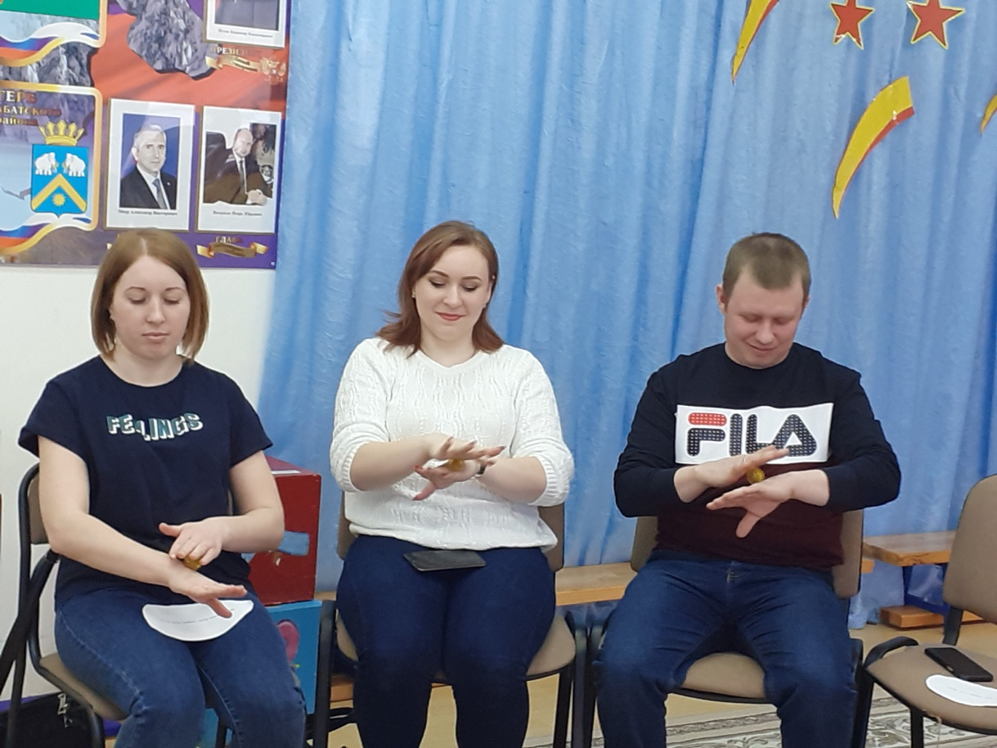

«Истоки способностей и дарования детей – на кончиках их пальцев. От пальцев, образно говоря, идут тончайшие нити – ручейки, которые питают ум ребенка. Другими словами, чем больше мастерства в детской руке, тем умнее ребенок». (В. Сухомлинский).
Массаж пальцев. Растираем сначала подушечку пальца, затем медленно опускаемся к его основанию. Такой массаж желательно сопровождать весёлыми стихами и рифмовками.
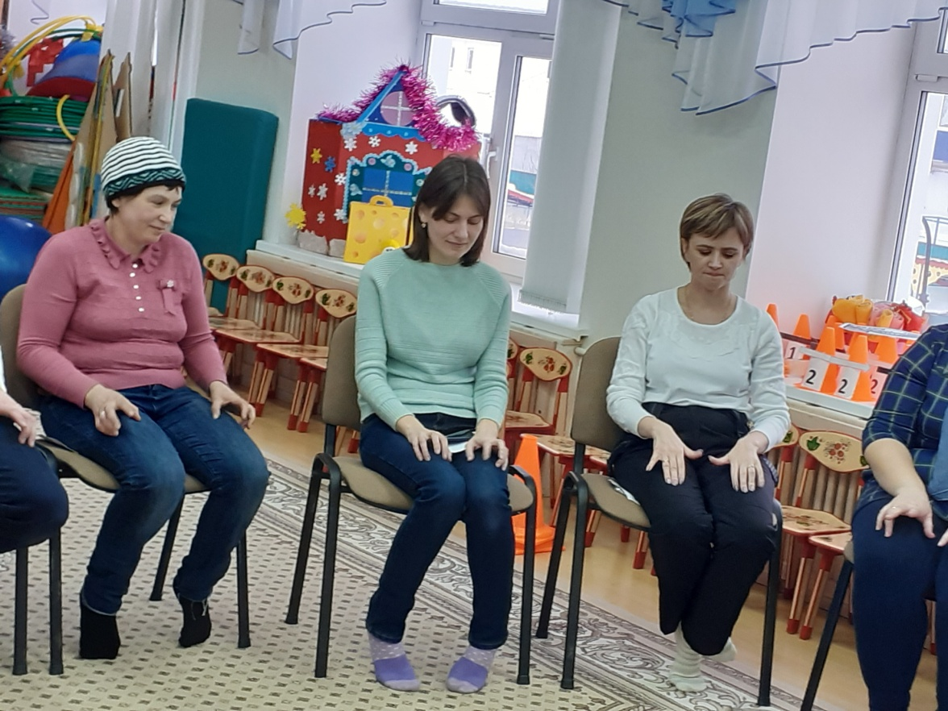
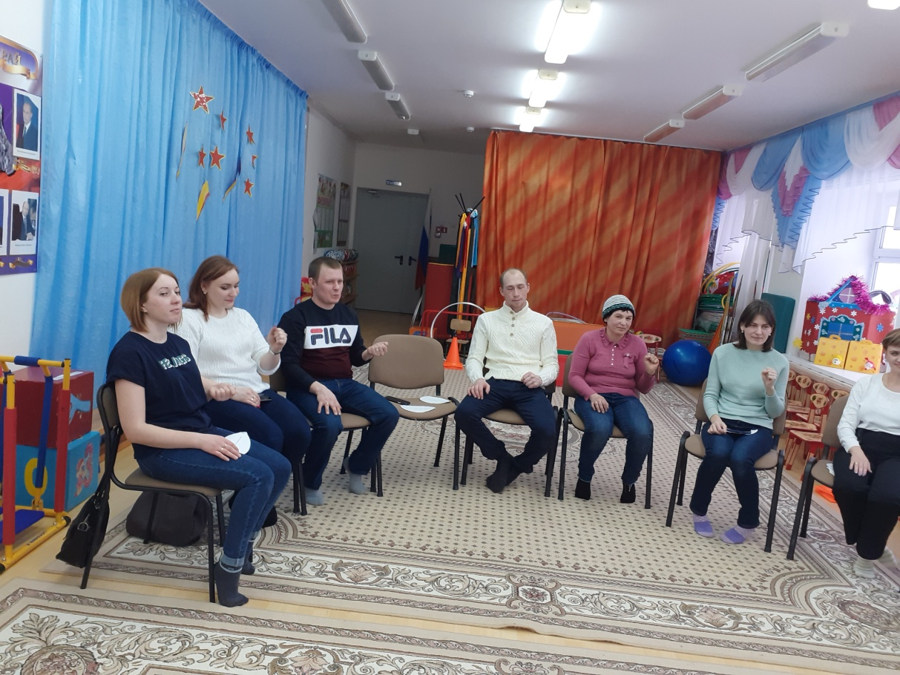

Массаж пальцев стоп и ходьба по дорожке здоровья укрепляют двигательный аппарат способствуют профилактике простудных заболеваний и плоскостопия.
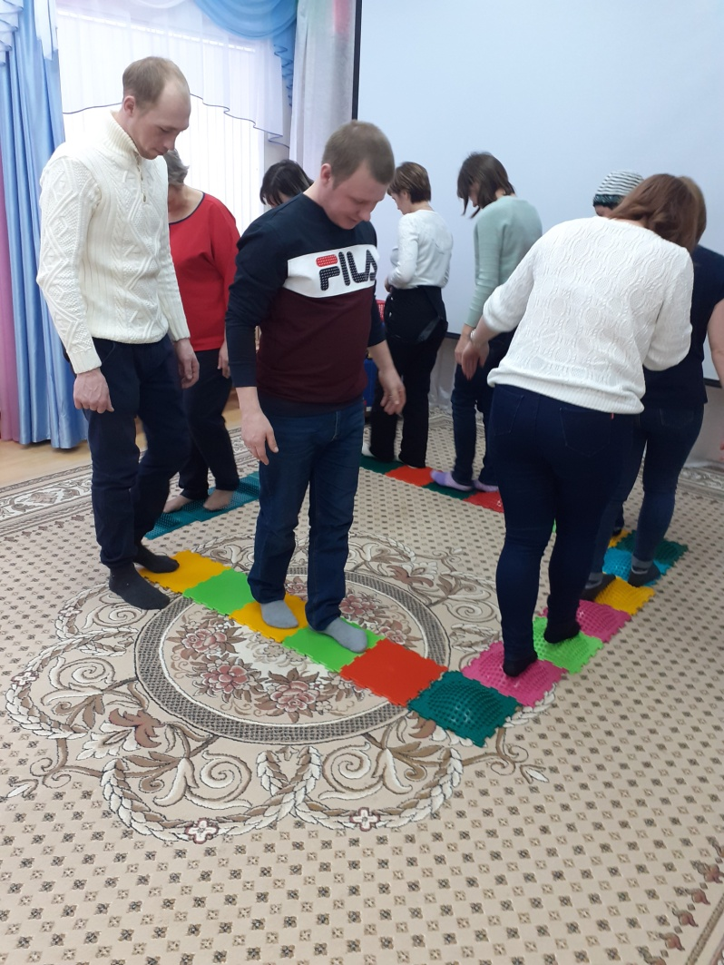
Я желаю вам быть здоровыми и жизнерадостными и надеюсь, что мы всегда будем вместе бороться за здоровье наших детей, будем крепко дружить, поддерживать друг друга в трудную минуту. Ведь добрые дела и дружба-это тоже здоровье. Так же Вам необходимо для сохранения здоровья детей использовать здоровьесберегающие технологии в домашних условиях.
Помните, что здоровье ребёнка в ваших руках!

Информацию подготовила воспитатель
МАДОУ АР детский сад «Сибирячок» корпус №1
Болдырева Вера Фёдоровна

